2 juni – 19 juni

Deze sprint hebben we het project afgerond. Wij hebben bijvoorbeeld nu een pagina in de admin panel waar je de email service mee kan instellen. Voor het project hebben we getest met mailtrap maar dit gaat niet werken als de software in gebruik gaat worden. Ook bevat de account pagina nu een wachtwoord veranderen functie en op het inlog scherm is er nu een wachtwoord vergeten optie die een email stuurt met een wachtwoord reset link. Er is nu ook een pagina om alle wedstrijden, zowel oud als nieuw te kunnen vinden die alleen beschikbaar is voor admins. Verder is er nog wat gestyled om het wat netter eruit te laten zien.
Op 13 juni hadden we een gesprek met de product owner en overal was het vrij positief. Hij wilde alleen een toevoeging dat een gebruiker altijd minimaal 10 wedstrijden moet hebben, dus dit betekent dat als iemand staat ingeschreven voor 11 hij wel mag afmelden voor een wedstrijd maar als het aantal op 10 staat het niet mogelijk is en je dan alleen kan ruilen of eerst moet aanmelden voor een extra wedstrijd voor je jezelf bij een ander mag afmelden. Wij hebben toen afgesproken met de product owner dit te doen en nog een afspraak te maken de week erop op 19 juni. Dit is gelukt en de product owner leek tevreden te zijn met het bereikte resultaat en hoopt de software snel te mogen testen.

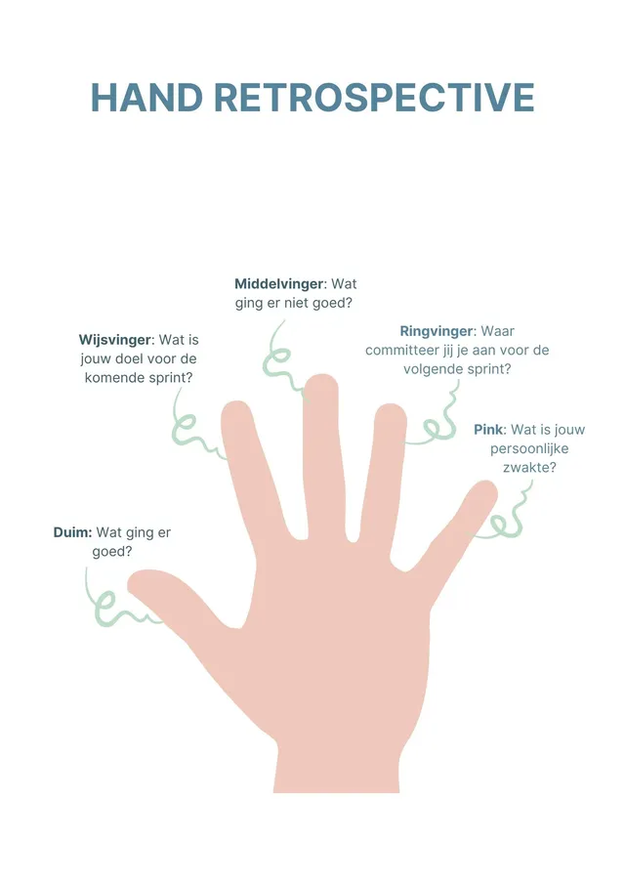
Duim:
Kimi – Alle overige zaken zoals pagina voor email instellen
Appie- Nieuwe verzoeken van de PO toegevoegd
Wijsvinger:
Kimi – Dit was de laatste sprint. Nu klaarmaken om de applicatie te leveren
Appie-
Middelvinger:
Kimi – Niets ging fout
Appie- Het ging goed, niks ging echt slecht. Korte sprint was het ook
Ringvinger:
Kimi – Documentatie in orde maken en de applicatie leveren
Appie- applicatie leveren
Pink:
Kimi- Nee zeggen tegen extra’s waardoor het project anders nooit zou beëindigen
Appie- project te beeindigen

